赛马喂什么饲料有速度，赛马饲料的最佳配方
饲养赛马对于饮食要求比较高的，饲料是提升赛马的物质基础，高强度的赛马训练必然要搭配合理的饲料喂养，不仅发挥马匹的速度、力量和耐力，迅速提高采食量，增加饲料报酬，以下和大家分享赛马的饲料配比方法，供参考：
赛马饲料自配料
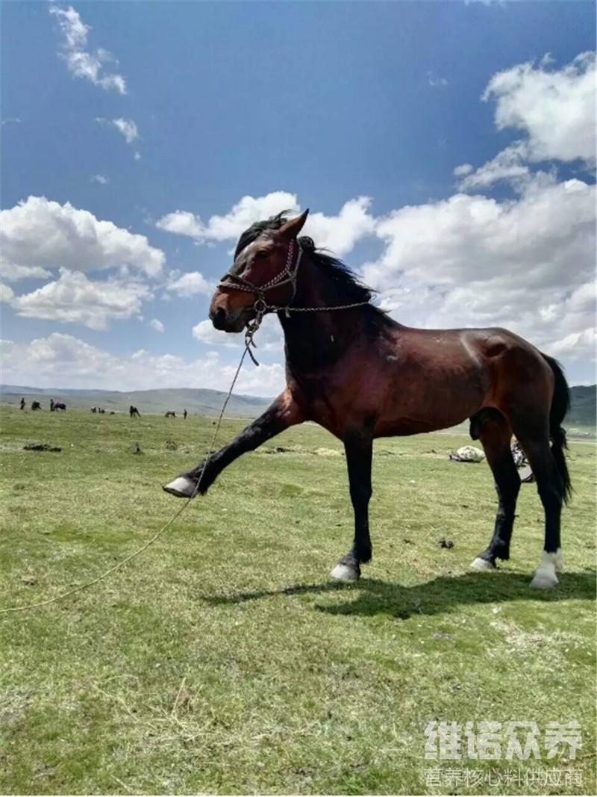
一、赛马饲料自配料：
1、大麦11.4%，燕麦10%，玉米28%，葵花籽10%，豆粕30%，菜籽饼10%，食盐0.3，维诺马用多维0.1%，维诺霉清多矿0.1%，维诺复合益生菌0.1%。
2、玉米粒30%，豆粑22%，麸皮15%，苜蓿草8%，大豆油19.7%，酵母5%，维诺马用多维0.1%，维诺霉清多矿0.1%，维诺复合益生菌0.1%。
在适宜的饲养管理条件下，科学配制赛马饲料能够有效缓解营养缺失问题，合理的钙磷比例，筋骨强健，体质硬朗，增加骨骼的坚韧度，复合益生菌改善肠道菌群，抑制有害微生物生长，防治马便秘、胃扩张等症状，有助于脂腺和汗腺的分泌，马匹皮光毛亮。

